Skriveramme kortsvarsoppgave 1
Vedlegg 1: «Hode, skulder, kne og tå». Reklame for Ibux.

Gjør rede for virkemidlene i denne reklamen. Vurder deretter om den vil nå fram til målgruppen.

Kommentar: Oppgaven er todelt. Du skal gjøre rede for de ulike virkemidlene og samspillet mellom dem i første del. Når du vurderer virkemidlene, må du si noe om hvem du mener reklamen er rettet mot. Lag overskrift selv.
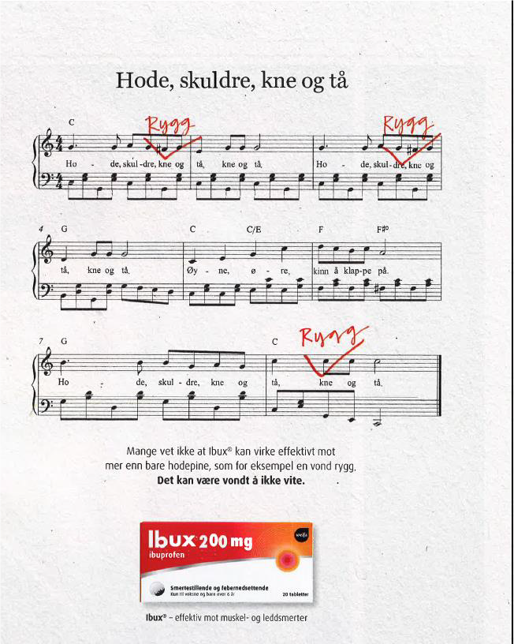
Disposisjon | Elevenes notater
Innledning  Her skal du kort presentere det du har skrevet om i hoveddelene (kan skrives etter hoveddelen er ferdig)  - Presenter avsender av reklamen og tekstvedlegget  - Presenter hvem målgruppa er | - Avsender Ibux, produsent av smertestillende tabletter  - Patos, etos og logos  - Målgruppe: mennesker med muskel- og leddsmerter
Hoveddel  Her skal du svare på oppgaven. Del opp hoveddelen i ulike avsnitt hvor du tar for deg ulike deler av oppgaven  - Gjør rede for patos  - Gjør rede for etos  - Gjør rede for logos | - Patos: barndomsminner, humor i det å endre på sangen  - Etos: Ibux er en kjent produsent av smertestillende tabletter og har sterk etos. Får mer etos av å vise at produktet viser mot flere ting enn det mange tror  - Logos: Ibux virker ikke bare mot hodepine, men også mot muskel- og leddsmerter. Flere virkninger gjør at flere vil kjøpe produktet?
Avslutning  Her skal du kort oppsummere det du har skrevet om i hoveddelen. I avslutninga er det rom for noe personlig refleksjon  - Oppsummer kort sentrale virkemidler du har skrevet om i hoveddelen, og hvordan samspillet mellom disse er  - Vurder om reklamen når fram til målgruppa | - Samspillet mellom patos, etos og logos, gjør at reklamen når fram til målgruppa

